Муниципальное автономное общеобразовательное учреждение средняя общеобразовательная школа №12 города Славянск-на-Кубани муниципального образования Славянский район

Многогранность личности

Выполнила ученица: ученица: Коровина Кира 9А

Руководитель: Юртова Елена Юрьевна

г. Славянск-на-Кубани 2023
Содержание

- Введение……………………………………………………….....2-3
Глава 1. Теоретическая часть
- Личность………………………………………………………......4
- Классификация личности…………………………………….......5
- Русская концепция личности………………………………….....6-8
- Мясищев…………………………………………………....6
- Ковалев……………………………………………………..7
- Божович………………………………………………….…8
- Зарубежная концепция личностей……………………………....9-18
- Фрейд…………………………………………………….…9-10
- Юнг………………………………………………………...11-12
- Скиннер……………………………………………………13-14
- Маслоу……………………………………………………..15-16
- Эриксон………………………………………………….....17-18
Глава 2. Практическая часть
- Опрос……………………………………………………………..19-20
- Вывод ………………………………………………………….....21
- Интернет и литературные ресурсы .............................................22
- Приложения 1…………………………………………………….23
- Приложения 2 ……………………………………………………24
- Приложение 3 ……………………………………………………25
- Приложение 4 ……………………………………………………26
- Приложение 5 ……………………………………………………27

Актуальность: феномен личности, является интересным предметом изучения, поскольку имеет отношение к философии, обществу и психологии. Но мало, что известно из-за разных точек зрения. Как и в других областях исследование направлено на улучшение качества жизни и понятие себя. И начинается с теоретических знаний

Цель работы: начать формировать фундаментальную теоретическую основу систем взглядов на личность и его знания.

Задачи:
- Изучение концепции личности
- Проанализировать их на примерах
- Сопоставьте все личности и опишите их
- Сделать вывод

Гипотеза: все понятия имеют общие базовые характеристики, благодаря которым можно быть создана новая модель личности

Что такое личность?

Личность — это данное людей, владеющим особенным комплектом данных, характеризующих его характер, действия, а также взаимодействия с людьми. Слова «личность» зачастую применяют выражение «человек» либо «индивидуум», однако данные определения все без исключения разные.
Кроме заявленного, имеются и прочие установления «личности». В частности, термин способен применяться с целью отображения общественной природы человека. В таком случае имеется, если лица именуют личностью, данное сообщает, то, что он считается составляющей общества, а также открывается в содействии вместе с людьми. В некоторых случаях одним словом «личность» акцентируют внимания морально - нравственного возраста человека, присутствие ответственности, а также высокая степень благоразумия.
Отталкиваясь, от данной концепции, возможно, сделать заключение, что под данным термином предполагается комплекс психоэмоциональных отличительных черт человека, сложившихся под воздействием жизненного навыка и его характера, предпочтений, взаимоотношений с другими людьми, индивидуальной и общественной ответственности, а также действия в разных жизненных моментах.
Подобным способом, слово «личность» довольно многогранен, однако при этом содержит два ключевых значения: комплекс психологических и поведенческих отличительных черт, формирующихся, а базе самомнения, а также на основе, как он дает оценку собственному существованию и окружающей среде. Уникальный человек с собственной концепцией ценностей, повадок, мышления и личных особенностей.
Классификация личности

Теории личности могут делиться:

- Происхождения личности
-Психологические
-Социальные
-Социально-психологические

- Получение данных
-Экспериментальные
-Не исследовательский

- Углу зрения
-Структурный
-Динамичный

- Возрастной диапазон
-Дошкольный
-Школьный
-От рождения до смерти

- Понятия
-Черты и качества
-Формы поведения

Русская концепция личности

А. Мясищев

Личность — это субординация. К примеру, он заявлял то, что человек равно как социальный результат. Обуславливается общественной ценностной тенденцией. Степень проявляется ступенью его сознания, идеологической интенсивностью, а также другим. В случае если доминантное отношение включает все без исключения края личности, оно характеризуется целым. Изъянами, которого считаются нечеткость и неоднозначность.

Мясищев анализировал социально-психологические задачи исследования:
- Взаимодействие или общение с командой
- Взаимовлияние персоны, а также общественной категории
- Изменение структуры личности и ее частей
- Изменение социально-психологических данных.
Кроме задач он также определил проблемы:
- Изучение людей и их взаимодействие
- Изменение в поведении и действиях под влиянием
- Раскрытия взаимодействий

Мясищев акцентировал внимание то, что единый общепсихологический план личности согласно взаимоотношению к социально-психологическому плану группы. Изучение личности, а также сознания обязаны проводиться в согласии индивидуального и коллективного плана.

А. Г. Ковалев

Человек у Ковалева функционирует как формирование психологических действий, состояний, а также свойств. Психологические процессы оформляют базу психической жизни человека. Они сформировывают положения, определяющее функциональную степень психологической работы. Вплоть до развития стабильных свойств положения определяет формирование личности ребенка в целом. Присутствие конкретных обстоятельствах одно из состояний может увеличиваться, а также устанавливать определенные ее свойства.

Психологические качества сформировываются действиями, функционирующими на фоне психического состояния. Они определяют стабильный уровень деятельности, характерный данному человеку. В свою очередь степень активности устанавливает общественную значимость личности и внутренние требования формирования. В ходе формирования психологические качества сопряжены определенным способом друг с другом, а также формируют сложные структуры. На примере он анализирует темперамент, направленность, способности и характер. Он отмечает, что назначение этих структур находится в известной условной мере.

Однако стоит выделить эти структуры как относительно автономные, так как при наличии направленности люди могут отличаться друг от друга способностями, характером и темпераментом.

Л. И. Божович

Сигналом структуры персоны представляет «внутренняя точка зрения» или ее нацеленность. В основе ориентировки находится складывающаяся на протяжении жизни» поддерживающая доминантная моторная система» Именно она определяет структуру мотивационной области человека. Присутствие такого рода концепции гарантирует значительную стабильность персоны.

Сущность ориентированности устанавливает все без исключения ее свойства: круг интересов, желания, волнения, особенности нрава. Божович полагал то, что с ориентированности лица зависит не только группа свойственных свойств, а также состав любого из них.

Главная область в структуре личности Л. И. Божович – данное аффективно-мотивационная область. Процесс формирования, а также развития личности у детей рассматривается равно как логический переход от простого к прямому потребностно, функционирующему посредством осознанно конкретные цели и намерения.

Зарубежная концепция

З.Фрейд

Фрейд полагал то, что нервная система заключается из трех слоев (сознательного, предсознательного и бессознательного). В которых размещаются ключевые структуры персоны. В бессознательном покрове располагается одно из строений личности - Ид. Оно включает природные неосознанные желания, какие, устремляясь к собственному удовлетворению, устанавливают деятельность субъекта. Имеется два ключевых бессознательных желаний, существования и смерти, которые пребывают в противоположных взаимоотношениях формирующих базу с целью внутреннего конфликта. Влечение есть та своеобразная сила, которая сопряжена с инстинктом существования.

Вторая структура - Эго, кроме того считается прирожденной, а также располагается равно как в осознанном, так и в предсознательном слоях. Подобным способом, мы постоянно можем понять себя, даже если это является нелегкой целью для нас. Ребенок появляется вместе с “большим ощущением я” согласно суждению Фрейда, включая всех окружающих. Со временем он принимается понимать рубеж между собой и окружающим миром, сдерживать Я до своего тела, понижая при этом размер Эго.

Третья структура – Супер-Эго считается не врожденной. Именно она складывается на протяжении жизни. Система ее формирования - распознавание вместе с родными по - своему полулюдьми, черты и качества которых становятся содержанием Супер-Эго.

Среди этих трех личностных структур имеется непостоянный баланс. Инстинкты, находящиеся в Ид стараются к удовлетворению, диктуя человеку подобные стремления почти нереально. Супер-Эго содержащее в себе ответственность, самонаблюдение и эталоны. Предостерегает человека о неосуществимости реализации данных вожделений, а также стоит на охране общепризнанных мерок установленных в мире. Эго делается войной противоречивых направленностей, какие диктуются Ид и Супер-Эго.

К.Г.Юнг

Аналогично Фрейду, Юнг акцентировал в структуре персоны человека выделял осмысленную и неосознанную область. Осознанная содержит в себе осмысленные идеи, ощущения, воспоминания, а также чувства разрешающее человеку принимать себя как целую и стабильную персону.

В неосознанной Юнг подчеркнул два отдельных, однако, взаимодействующих элемента: индивидуальный и групповой. Индивидуальное неосознанное предполагает собою более внешний слой, содержанием которого считаются сенсорные комплексы. Групповое неосознанное на генном уровне заложено в каждом человеке. Согласно сущности они схожи в конструкции: устанавливают склонность человека к конкретным взаимодействиям и обстоятельством.

Еще одно значимое изобретение Юнга считается созданная им систематизация эго-ориентации и представление отличительных черт экстравертного и интровертного вида персоны. Он сконцентрировал интерес на то, что деятельность психологической сферы одних людей нацелено в главном на предметно-внешние требования, тогда как у других источников существовали внутренние условия.

Чувство, мышление, ощущение и проницательность К.Г.Юнг именовал психологическими функциями. Все без исключения они содержатся в каждом человеке, однако один из них преобладает над иными. По этой причине экстравертный, так и интровертный вид персоны в зависимости от психологической функции имеют все шансы являться мыслящими, ощущающими, чувствующими или подсознательными.

Подобным способом, классификация личности Юнга основывается на двух основаниях. Доминирующая эго-ориентация и основная психологическая роль. Связь двух формирует восемь главных типов личности.

Б.Скиннер

Концепция представлений Скиннера предполагает собой отдельную черту в формировании бихевиоризма. Он изучает действия организма. Придерживаясь двухчленной схемы рассмотрения поведения, он исследует только лишь его движковую сторону. Опираясь в изучениях, а также рассмотрении действия зверей, Скиннер говорит заключения о трех видах поведения (бесспорно отраженном, условно-рефлекторном и оперантном). В последнем состоит особенность теории.

Скиннер заявлял, то, что человеческое тело-это “черный ящик”. Его чувства, мотивы, интрапсихические инциденты, желания. Никак не поддаются беспристрастному измерению, по этой причине их необходимо устранить из области эмпирического исследования.

Скиннер порекомендовал функциональное исследование как способ изучения поведения. Он показал, что поведение правильнее всего изучать, обращаясь к тому, как оно связано с прошлыми событиями. Он полагал, что поведение, возможно, исследовать и осуществлять контроль, манипулируя сферой, в какую встроен организм. Следует принимать во внимание аппаратуры, функционирующее в организме.

Скиннер полагает, что важным воздержаться от мысли о том, что поведение порождается внутренними силами человека. Он полагает, что поведение человека регулируется никак не внутри, а извне - средой. Исследование персоны согласно Скиннеру выявляет особенный вид взаимоотношений среди поведением организма и итогами данных поведений, какие далее подкрепляют его.

При рассмотрении скиннеровского анализа к личности необходимо отличать два типа поведения: Респондентное и оперантное. Респондентное поведение – предполагает свойственный отклик, пробуждаемую популярным раздражителем, при этом последний постоянно предшествует во времени основному. Оперантное поведение – обуславливается событиями, соответствующему за реакцией. В случае если результаты удобны с целью организма, в таком случае увеличивается возможность повторения операнта в будущем.

А. Маслоу

Описывая самоактуализирующуюся личность, концепция Маслоу выделяет, то, что подобным людям свойственно утверждение себя и окружающего мира. Это, как правило, естественные люди, адекватно и эффективно воспринимающие обстановку, направленные на задачу, а никак не на себя. В тоже время предрасположенные не только принимать других, однако также находить уединения и самостоятельность от собственного окружения и культуры.

Таким образом, в концепцию личности вступает представление “отождествление” и “отчуждение”, несмотря на эти механизмы психологического формирования так и не были выявлены в полной мере. Ученый полагал, то, что любой индивид появляется вместе с конкретным комплектом свойств и возможностей, принуждающих его осуществлять вверх его суть и неповторимость. Какую он обязан понять и выразить в собственной жизни и работе. По этой причине непосредственно осмысленные желания и мотивы оформляют суть человеческой личности.

Но данное желание к самореализации приводит к разным трудностям и преградам в недопонимание находящихся вокруг, а также своего бессилия, и нерешительности. Поэтому почти все отходят перед проблемами, отрекаясь от стремления выразить себя. Такого рода отклонение никак не остается необнаруженным для персоны. Данное одергивает ее рост и приводит к неврозам.

Подобным способом, социум необходим человеку. Таким образом выразить себя он способен только лишь из числа других людей. Однако социум согласно собственной сущности не способен никак препятствовать к рвению человека в самореализации. Так как каждое общество устремляется сделать человека стандартным адептом собственного общества, оно отчуждает личность от ее сути, особенности.

В таком случае период отчуждения противополагает ее окружающему миру и отбирает способности самореализоваться. По этой причине человеку следует сохранять равновесия между двумя оберегающими его механизмами в ходе индивидуального формирования. Маслоу полагает подходящей идентификацию в наружном плане. Непосредственно такого рода аспект представляет навык результативно контактировать вместе с окружением, а также быть собою.

Т. Эриксон

Эриксон как – то раз задался проблемой, по какой причине одни из нас помалкивают, а другие продолжают говорить. По какой причине одни люди отличные, а прочие нет. Общество многоопытны в общении, однако обладают неопределенным пониманием его элементов.

Действия человека имеют сравнительную предсказуемость изменчивость, стереотипность и особенность. Эриксон полагал, то, что в основании поведенческого стандарта находится мониторинг, расшифровка, разъяснения, а также утверждение нашей наследственности. Поведение обуславливается базовыми ценностями и настроем. Он поделили людей на четыре вида: красный, синий, зеленый и желтый.

- Красный - доминирует, содержит стремительную реакцию, стремится к власти. Он не любит тратить время впустую. Он никогда не прячет настоящей сущности. Если он чего-то хочет не остановится ни перед чем.
- Жёлтый - воодушевляет. Кроме того имеет стремительный отклик, никак не предпочитает рутину. Зачастую импульсивен в действиях. Энергичен, предпочитает контактировать с другими. Способен отыскать решение там, где другие уже отчаялись.
- Зеленый - стабилен. Содержит безмятежную реакцию. Никак не предпочитает экстрима, отвиливает от столкновений. Сентиментален к посторонним вопросам. Кроме того уравновешен и не акцентируется, на фоне других.
- Синий – аналитичен. Имеет медлительный отклик. Предельно санкционирован, беспокоится касательно защищенности. Отчетливо осуществляет указания. Считается специалистом, что наблюдает погрешности и опасности.
Отдельные люди и социальные категории применяют различные языки тела.
- Красные сильно пожимают руки товарища, применяют жесты доминирования, а также непосредственный визуальный контакт. Их просто узнать издалека
- Желтые с удовольствием идут на контакт, применяют живые жесты, зачастую встают рядом вместе с собеседником. Они приветливы и открыты.
- Зеленые никак не предпочитают открытых жестов, их действия последовательны. Они гармоничны и излучают покой.
- Синие предпочитают отстраниться, применяют непосредственный визуальный контакт, преобладают замкнутые жесты и позы. Они практически не используют язык тела. Весьма хорошо утаивают собственные чувства.

Опрос

Я провела опрос по одной из приведенных учеными в моем проекте. Опрос был сделан по цветотипу Т. Эриксона. Участниками стали ученики 9 классов. В тесте(приложение 1)было 4 вопроса.

Результаты тестирования следующие:

1 ВОПРОС (приложение 2).
Больше 40% ответили, что попытаются найти проблему, через общение.
Больше 23% ответили, что будут держать эмоции при себе
Больше 23% ответили, что будут отвечать агрессией
Меньше 12% ответили, что попытаются проанализировать и найти причину

2 ВОПРОС (приложение 3).
Больше 40% ответили, что неординарной, но удобной и комфортной
Около 30% ответили, что максимально удобной и неброской
Больше 17% ответили, что строгой и отличного качества
Больше 11% ответили, что яркой и привлекающей внимание

3 ВОПРОС (приложение 4)
Больше 45% ответили, что исключительно на себя
Больше 28% ответили, что на концерт или кино
Около 11.8% ответили, что на наведение домашнего уюта
Около 11.8% ответили, что на планирование отпуска

4 ВОПРОС (приложение 5)
Больше 50% ответили, что обожают шумные компании
Больше 23% ответили, что в любом случае ничего плохо не произойдет
Больше 17% ответили, что мне будет некомфортно
Больше 5% ответили, что не захотели бы пойти на такую вечеринку, лучше бы посидели в кафе с одним человеком.

Выводом моего опроса стало, то что, несмотря на схожесть. Каждый в разных ситуациях будет действовать по-разному. Но, несмотря на это, есть некоторые признаки по которым можно определить цветотип человека. В тесте были приведены базовые цвета

Вывод

Согласно выполненной работе, возможно, совершить соответствующие заключения
- Цель была достигнута
- Задачи выполнены

Смотря в сведения социологов, мы представляем значительно другое суждение о личности. А также данное многообразие весьма интересно, вследствие того, что у любого из нас имеется собственное понимание об этом. По какой причине я определила личность на первое место? Результат простой, мы видим в главную очередь себя. Устанавливаем себя машинами, либо животными, однако настала истинная жизнь, таким образом, мы приступаем осознавать себя и собственное значение.

Интернет и литературные ресурсы

- https://ru.wikipedia.org/wiki
- Т. Эриксон ”Вокруг одни идиоты”
- https://cyberleninka.ru
- https://jurn.link

Приложение 1

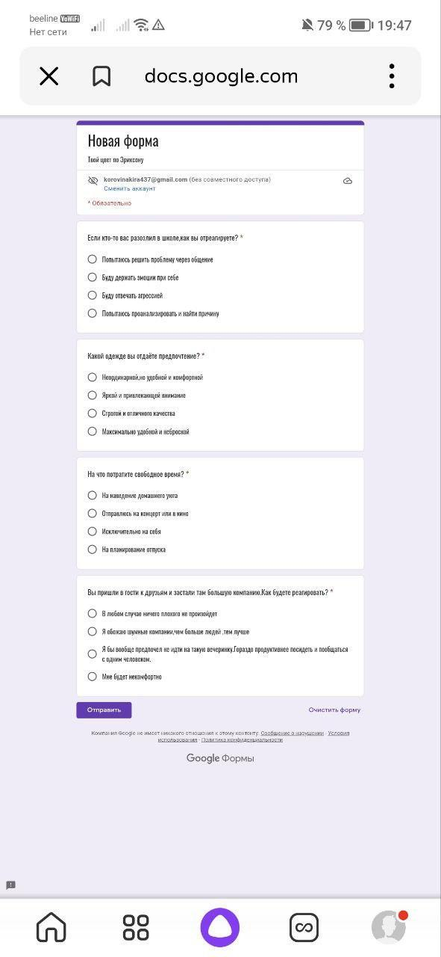

Приложение 2

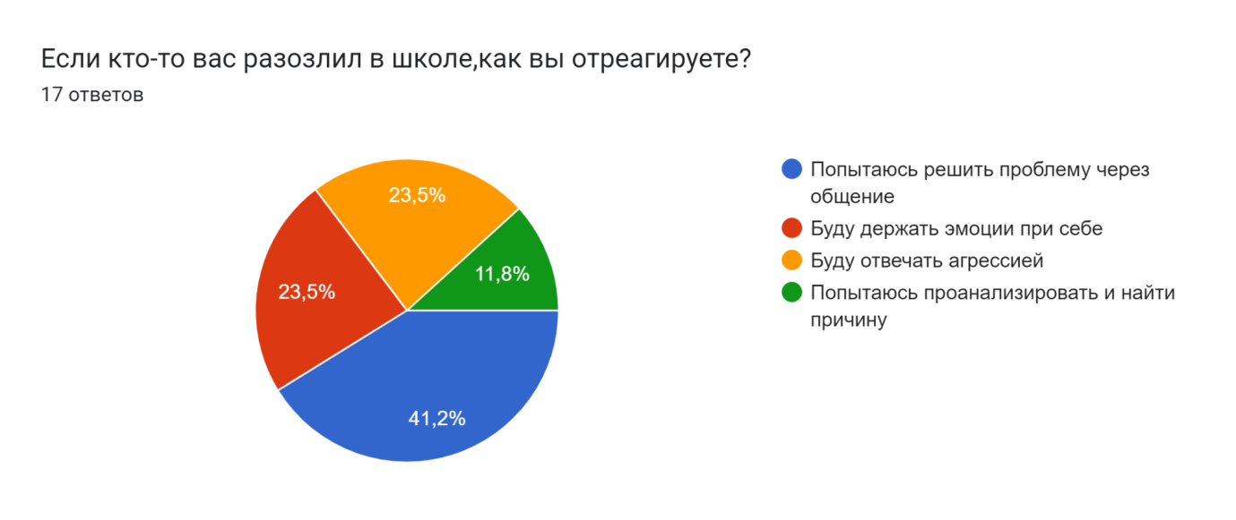

Приложение 3

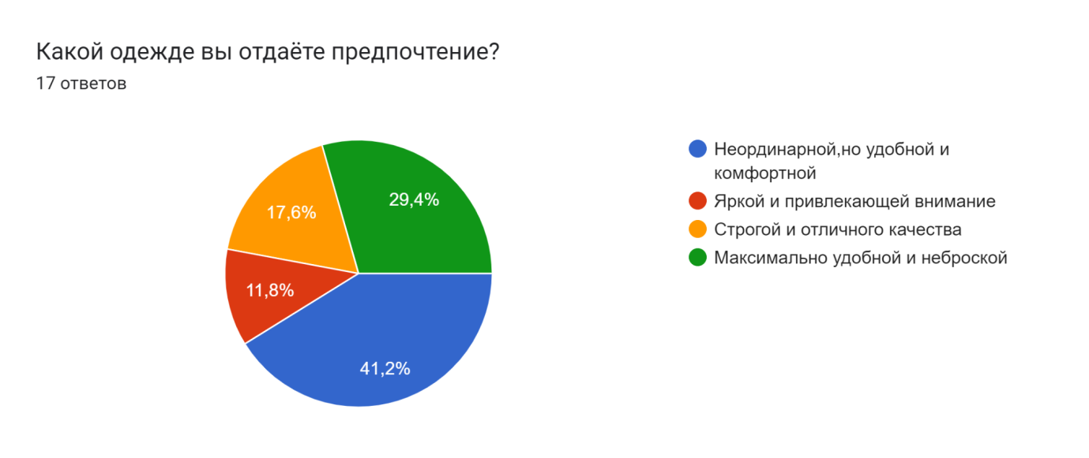

Приложение 4

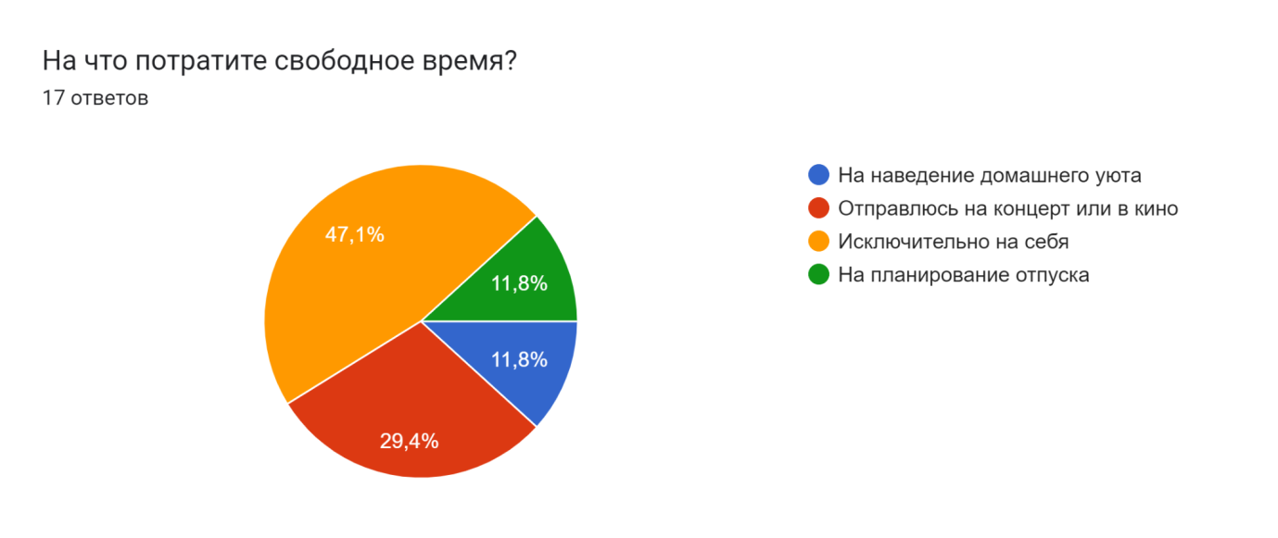

Приложение 5

